LES PLANS ET LES ANGLES AU CINÉMA
I. Les plans au cinéma : comment cadre-t-on un personnage ?
Le cinéma utilise différents types de plans pour montrer plus ou moins d’éléments à l’image.
Chaque plan sert à transmettre une intention : montrer une émotion, situer un personnage, présenter un décor, etc.
  1. Le plan très rapproché (gros plan)  - Montre seulement une partie du visage.  - Sert à souligner un détail important ou une émotion. |   2. Le plan rapproché  - Montre la tête et le haut du buste.  - Idéal pour comprendre ce qu’un personnage ressent ou pense.
  3. Le plan américain  - Cadre le personnage jusqu’aux cuisses.  - Très utilisé dans le western, mais aussi dans de nombreux autres genres. | 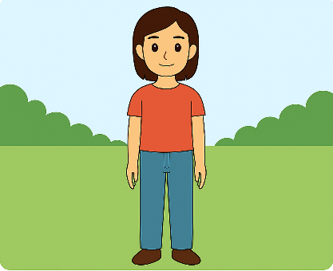  4. Le plan moyen  - Montre le personnage en entier.  - Permet de voir ses actions et sa posture.
5. Le plan large
- Montre le personnage dans son environnement.
- Sert à situer le lieu de l’action.

II. Les angles : d’où regarde-t-on la scène ?
L’angle de prise de vue donne à voir aux spectateurs un point de vue particulier. Il sert à influencer la perception des spectateurs : puissance, fragilité, équilibre…
  1. L’angle normal (ou neutre)  - La caméra est à hauteur des yeux.  - Impression naturelle et réaliste. | 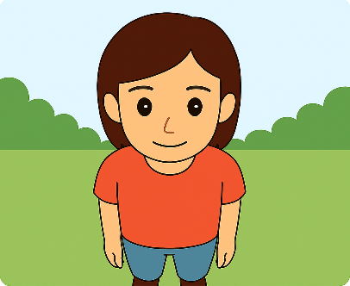  2. La plongée  - La caméra regarde le personnage d’en haut.  - Peut le faire paraitre plus petit ou en difficulté.
  3. La contreplongée  - La caméra filme d’en bas vers le haut.  - Peut donner une impression de puissance ou d’importance. | 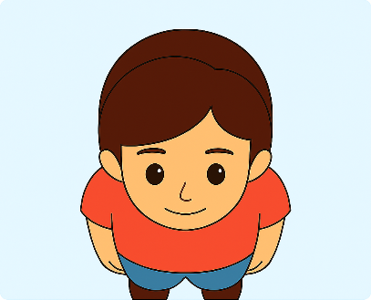  4. La vue de dessus (plan zénithal)  - La caméra est exactement au-dessus du sujet.  - Utilisée pour créer un effet graphique ou montrer l’organisation d’un espace.
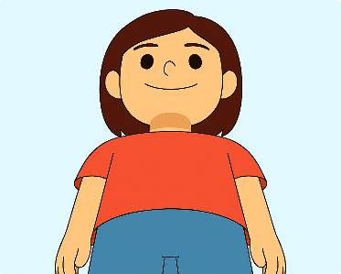
5. La vue de dessous (plan nadir)

- Filmer totalement par en dessous.
- Très rare, mais spectaculaire.
🎬 Conseils pour analyser plans et angles au cinéma
- Observe toujours ce que montre le plan… et ce qu’il cache.
Où est placé le personnage ? Quelle partie du décor apparait ?
- Demande-toi pourquoi le réalisateur ou la réalisatrice a choisi cet angle.
  - Veut-il/elle rendre un personnage puissant (par exemple, par un plan en contreplongée) ?
  - Veut-il/elle montrer sa vulnérabilité ? (par exemple, par un plan en plongée) ?
  - Veut-il/elle te transmettre une émotion ? (par exemple, par un plan rapproché) ?
- Repère les changements de plans.
Ils rythment la scène et peuvent avoir une influence sur le sens ou l’émotion.
- Relie l’image au récit.
Quel est le moment de l’histoire ? Pourquoi cette manière de filmer arrive-t-elle à ce moment-là ?
- Compare avec ta propre expérience.
As-tu déjà vu ce type de plan dans un autre film ? À quoi servait-il ?

